Hayat Yayınları Tanıtım Bülteni
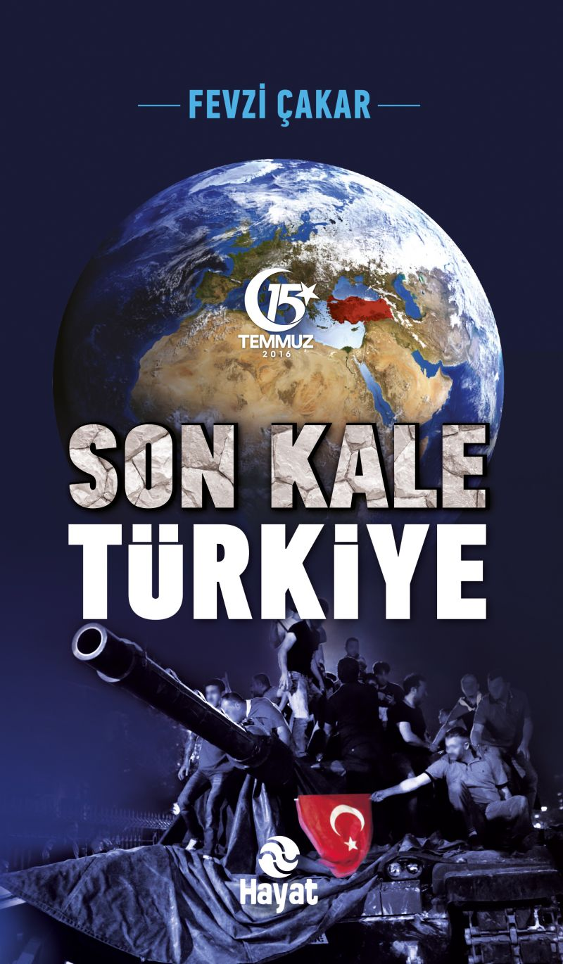 | Eser Adı: SON KALE TÜRKİYE  Yazar Adı: Fevzi Çakar  Cilt Bilgisi:  Kitap Dili: Türkçe  İç Sayfa: HOLMEN SB 65  Kapak: BRISTOL 230  Selefon Türü: MAT SELEFON  Basım Tarihi: 2024  Sayfa Sayısı: 280  Kitap Boyutları: 13,5 X 23 cm  ISBN No: 9786051512419  Etiket Fiyatı: 350,00 TL
Kitap Tanıtım Yazısı : (Arka Kapak)

Türkiye’nin yeniden yükselişinin farkında olan ve bölgesinde güçlü bir aktör olmasını istemeyen karanlık güçler tarihte de olduğu gibi boş durmadılar, içimizdeki hainleri kullanarak ülkemizi bir kaosa ve karanlığa sürüklemek istediler.Dini ve ahlaki değerlerimizi sinsice kullanarak devleti ve milleti aldatan, on yıllar içinde adım adım büyüyerek canavarlaşan, devletin bütün hassas kurumlarına sızan FETÖ/PDY terör örgütü hiç kuşku yok ki tarihimizin en sinsi ve hain bir terör örgütüdür.Legal görünümlü illegal yapısıyla kırk yıla yakın zaman sureti haktan görünerek gizlenen FETÖ/PDY’nin ihaneti, 15 Temmuz 2016 darbe-terör girişimiyle gözler önüne serildi.Karanlık güçlerin hedefindeki mazlum milletlerin güvencesi “son kale” olan Türkiye’yi boğmak isteyenlerin gerçekleştirdiği hain darbe girişimi, bu kitapta dakika dakika tüm detayları ve önemli tanıkları ile yer almaktadır.Türkiye gerçekten de dünyada zulüm çizmeleri altında ezilen mazlum insanların, ülkelerin ve milletlerin sığınağıdır, son kalesidir.“SON KALE TÜRKİYE” adlı eserimiz bu anlamda tarihe önemli bir kayıt düşmektedir.
Kitabın detay sayfasına buradan ulaşabilirsiniz :
https://hayatyayinlari.com/kitaplar/fevzi-cakar-son-kale-turkiye-1165.html
Hayat Yayınları



